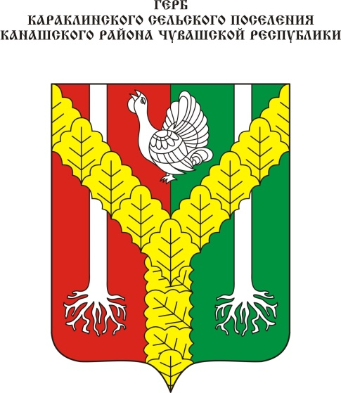
Геральдическое описание герба
Караклинского сельского поселения Канашского района Чувашской Республики

В рассеченном червленом и зеленом поле поверх двух серебряных писанных вверху древесных стволов с корнями — золотой вилообразный столб, выложенный дубовыми листьями сообразно щиту, сопровожденный вверху поверх деления серебряным стоящим вправо и токующим глухарем. В вольной части — законодательно установленная символика Чувашской Республики.

Геральдическое описание флага
Караклинского сельского поселения Канашского района Чувашской Республики

Прямоугольное полотнище с отношением ширины к длине 2:3, воспроизводящее композицию герба Караклинского сельского поселения Канашского района в красном, зеленом, желтом и белом цветах.

Обоснование символики герба
Караклинского сельского поселения Канашского района

Гласный (говорящий) герб. Самый узнаваемый способ создания гербовой композиции, имеющей основной либо один из основных своих элементов «гласным», то есть прямо совпадающим с названием владельца. Чувашское название деревни Караклы — Каракла, что означает местность, где обитают глухари, поэтому в верхней части щита изображен серебряный глухарь.
Почетная геральдическая фигура — вилообразный крест, отображает три деревни, входящие в состав территории Караклинского сельского поселения: Караклы, Аксарино, Юманзары.
Листья дуба, выложенные в кресте, обозначают деревню Юманзары (Юмансар), название которой образовано от слова «юман» (дуб). Вместе с тем дубовые листья символизируют долголетие, выносливость, могущество, борьбу и победу.
Изображение корней указывает на уважительное отношение к традициям и истории родного края. Корни дерева — это крепкое основание, уверенность и надежность.
Два прямых серебряных ствола олицетворяют реки Озирма и Ута.

